Домашнее задание от 7.12.23.
Для групп В, Г.
14.12. - нотный диктант по нотам второй октавы на 7 тактов.
- Ноты второй октавы.
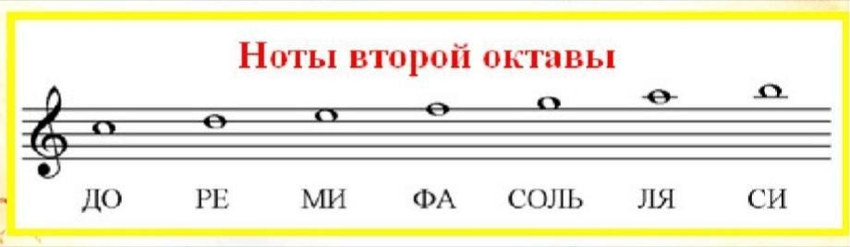
Прошли остальные ноты второй октавы, запомните их расположение и пропишите ещё по одной строчке.
"Соль" 2-й октавы пишется над пятой линеечкой нотного стана;
"Ля" 2-й октавы пишется на первой добавочной, над нотным станом;
"Си" 2-й октавы пишется над первой добавочной, над нотным станом.
- Баева, Зебряк "Сольфеджио 1-2 кл."
"Как под горкой"
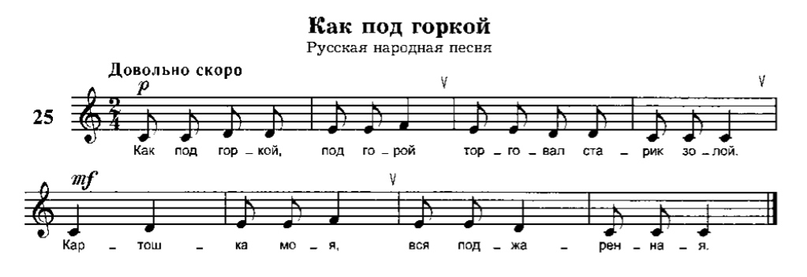
- читать ритм с ладошками + шагать метр;
- читать ноты в ритме с ладошками + шагать метр.

